Министерство науки и высшего образования Российской Федерации

Федеральное государственное автономное образовательное учреждение высшего образования

**«Пермский национальный исследовательский политехнический университет»**

Электротехнический факультет

Кафедра «Информационные технологии и автоматизированные системы»

направление подготовки: 09.03.04 - «Программная инженерия»

**Лабораторная работа**

**«Задача о 8 ферзях»**

Выполнил студент гр. РИС-24-1б

Иванов Семен Сергеевич

Проверил:

Доц. каф. ИТАС

Ольга Андреевна Полякова

(оценка) (подпись)

(дата)

**Постановка задачи**

Задача о 8 ферзях заключается в том, чтобы расставить 8 ферзей на шахматной доске 8x8 таким образом, чтобы ни один ферзь не атаковал другого.

**Анализ задачи**

1) Написать функции постановки ферзя, проверки и возврата к предыдущему шагу.

2) В функции main() вывести создать двумерный массив 8х8, обозначающий доску и расположить в нем ферзя по адресу [0;0].

3) Вызываем функцию попытки постановки ферзя.

**Блок-схема**

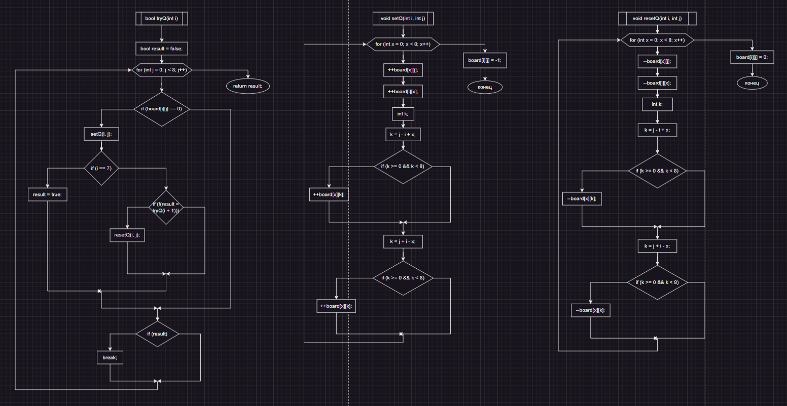

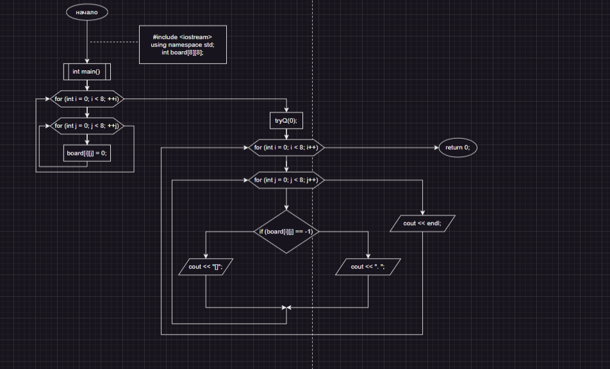

**Код**

#include <iostream>

using namespace std;

int board[8][8];

void resetQ(int i, int j)

{

for (int x = 0; x < 8; x++)

{

--board[x][j];

--board[i][x];

int k;

k = j - i + x;

if (k >= 0 && k < 8) {

--board[x][k];

}

k = j + i - x;

if (k >= 0 && k < 8) {

--board[x][k];

}

}

board[i][j] = 0;

}

void setQ(int i, int j)

{

for (int x = 0; x < 8; x++)

{

++board[x][j];

++board[i][x];

int k;

k = j - i + x;

if (k >= 0 && k < 8)

++board[x][k];

k = j + i - x;

if (k >= 0 && k < 8)

++board[x][k];

}

board[i][j] = -1;

for (int i = 0; i < 8; i++)

{

for (int j = 0; j < 8; j++)

{

if (board[i][j] == -1)

cout << "[]";

else

cout << ". ";

}

cout << endl;

}

cout << endl;

}

bool tryQ(int i)

{

bool result = false;

for (int j = 0; j < 8; j++)

{

if (board[i][j] == 0)

{

setQ(i, j);

if (i == 7)

result = true;

else

{

if (!(result = tryQ(i + 1)))

resetQ(i, j);

}

}

if (result)

break;

}

return result;

}

int main()

{

for (int i = 0; i < 8; i++){

for (int j = 0; j < 8; j++) {

board[i][j] = 0;

}

}

tryQ(0);

for (int i = 0; i < 8; i++)

{

for (int j = 0; j < 8; j++)

{

if (board[i][j] == -1)

cout << "[]";

else

cout << ". ";

}

cout << endl;

}

}

**Скриншот решения и github**



